|  |  |
| --- | --- |
| UBND QUẬN BÌNH THẠNH  **PHÒNG GIÁO DỤC VÀ ĐÀO TẠO** | **CỘNG HÒA XÃ HỘI CHỦ NGHĨA VIỆT NAM**  **Độc lập – Tự do – Hạnh phúc** |

**ĐỀ THI HỌC KỲ II NĂM HỌC 2022 – 2023**

**MÔN TOÁN LỚP 8**

Thời gian: 90 phút (không kể thời gian phát đề)

**Bài 1: (3,0 điểm)** Giải phương trình:

1. ;
2. ;
3. .

**Bài 2:** **(1,5 điểm)** Giải bất phương trình và biểu diễn tập nghiệm trên trục số:

1. ;
2. .

**Bài 3:** **(1,5 điểm)** Hai người đi xe gắn máy khởi hành cùng một lúc từ thành phố Hồ Chí Minh đi Vũng Tàu. Người thứ nhất đi với vận tốc 30km/h; người thứ hai đi với vận tốc 40km/h nên đã đến Vũng Tàu trước người thứ nhất 1 giờ. Tính quãng đường từ thành phố Hồ Chí Minh đi Vũng Tàu.

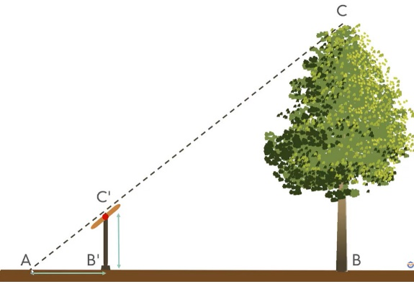

**Bài 4:** **(1,0 điểm)** Bóng (AB) của một cây xanh (BC) trên mặt đất dài 7,5m. Cùng lúc đó, một cây cọc sắt (B’C’) cao 2m có bóng (AB’) dài 2,5m. Tính chiều cao của cây xanh.

**Bài 5:** **(3,0 điểm)** Cho ∆ABC vuông tại A (AB < AC) có AH là đường cao.

a) Chứng minh: ΔHBA  ΔABC và suy ra AB2 = BH . BC.

b) Chứng minh: AH2 = HB . HC;

c) Trên tia đối của tia AB lấy điểm D sao cho AD = AB. Gọi M là trung điểm của AH. Chứng minh: HD . AC = BD . MC.

**HẾT.**

|  |  |
| --- | --- |
| UBND QUẬN BÌNH THẠNH  **PHÒNG GIÁO DỤC VÀ ĐÀO TẠO** | **CỘNG HÒA XÃ HỘI CHỦ NGHĨA VIỆT NAM**  **Độc lập – Tự do – Hạnh phúc** |

**ĐÁP ÁN ĐỀ THI HỌC KỲ II NĂM HỌC 2022 – 2023**

**MÔN TOÁN LỚP 8**

|  |  |  |
| --- | --- | --- |
| **Bài** | **Đáp án** | **Biểu điểm** |
| **1**  **(3,0đ)** | a/    Vậy | **1,0**  0,25  0,25  0,25x2 |
| b/    Vậy | **1,0**  0,25  0,25  0,25  0,25 |
| c/    Vậy | **1,0**  0,25  0,25  0,25x2 |
| **2**  **(1,5đ)** | a/    Vậy  Vẽ trục số: | **0,75**  0,25  0,25  0,25 |
| b/    Vậy  Vẽ trục số: | **0,75**  0,25  0,25  0,25 |
| **3**  **(1,5đ)** | Gọi quãng đường từ Tp.HCM đi VT là: x (km) (đk: x > 0)  Thời gian người thứ nhất đi hết quãng đường là:  (h)  Thời gian người thứ hai đi hết quãng đường là:  (h)  Vì xe thứ hai đến trước xe thứ nhất 1 giờ, nên ta có pt:    Vậy quãng đường từ Tp.HCM đi Vũng Tàu dài 120 km. | 0,25  0,25  0,25  0,25  0,25  0,25 |
| **4**  **(1,0đ)** | Vậy cây cây xanh cao 6 m | **1.0**  0,25  0,25  0,25  0,25 |
| **5**  **(3,0đ)** |  |  |
| a) **Chứng minh: ΔHBA  ΔABC**  Xét ΔHBA và ΔABC, ta có: | **1.0**  0,25x2  0,25  0,25 |
| b) **Chứng minh: AH2 = HB.HC**  Xét ΔHBA và ΔHAC, ta có: | **1.0**  0,25  0,25  0,25  0,25 |
| c) **Trên tia đối của tia AB lấy điểm D sao cho AD = AB. Gọi M là trung điểm của AH. Chứng minh: HD.AC = BD.MC.** | **1.0**  0,25  0,25  0,25  0,25 |